 | Кроткова цифровой
Муниципальное бюджетное дошкольное | Екатерина подписью:Кроткова
Образовательное учреждение | Валентин Екатерина
«Центр развития ребенка-детский сад | Валентиновна
№5 «Солнышко» г. Покров | овна дата: 2023.03.09  +03'OO'
Подписано

601120 Владимирская область, Петушинский район,
Г.Покров, ул.Советская, д.76, тел. 8(49243) 6-14-49 инн3321015639 кпп 332101001
Адрес электронной почты:
Адрес сайта: http://t84330j.dou.obrazovanie33.ru
№ 20 от 09 марта 2023 г.
Информационное письмо
Платные услуги в МБДОУ «ЦРР — детский сад №5» г.Покров не оказываются.
Заведующий 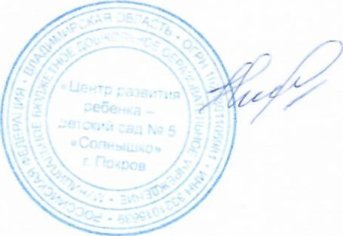 Е.В.Кроткова

